
หน่วยการเรียนรู้ที่ ๑๑
แผนการจัดการเรียนรู้ที่ ๔

อ่านเขียนอย่างไร...ต้องใช้พจนานุกรม

พจนานุกรมมีประโยชน์

ชั้นประถมศึกษาปีที่ ๔ เวลา ๑ ชั่วโมง

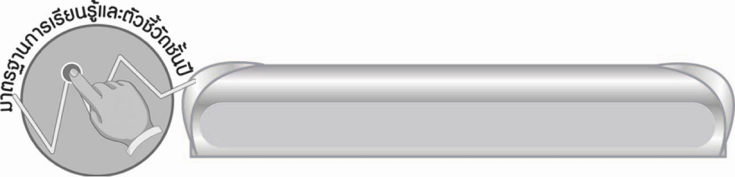
มาตรฐานการเรียนรู้/ตัวชี้วัด

มาตรฐานการเรียนรู้
มาตรฐาน ท ๔.๑ เข้าใจธรรมชาติของภาษาและหลักภาษาไทย การเปลี่ยนแปลงของภาษา และพลังของภาษา ภูมิปัญญาทางภาษา และรักษาภาษาไทยไว้เป็นสมบัติของชาติ
ตัวชี้วัด
ท ๔.๑ ป. ๔/๓ ใช้พจนานุกรมค้นหาความหมายของคำ


จุดประสงค์การเรียนรู้สู่ตัวชี้วัด

๑. สรุปประโยชน์ของการใช้พจนานุกรม (K)
๒. ใช้พจนานุกรมตรวจสอบการอ่าน - เขียนคำ และความหมายของคำ (P)
๓. เห็นความสำคัญของการใช้พจนานุกรม (A)


สาระสำคัญ

พจนานุกรมช่วยให้รู้ความหมายของคำ ทำให้อ่านและเขียนคำได้อย่างถูกต้อง และยังช่วยให้รู้ที่มาของคำ และชนิดของคำทุกคำ

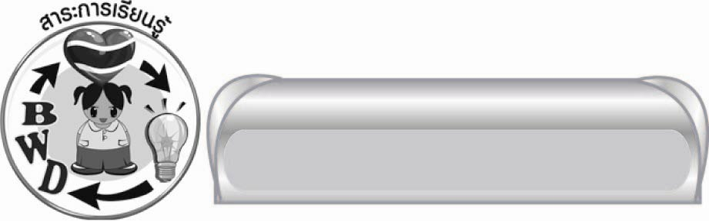
สาระการเรียนรู้

ประโยชน์ของการใช้พจนานุกรม


สมรรถนะสำคัญของผู้เรียน
๑. ความสามารถในการสื่อสาร
๏ ทักษะการอ่าน
๏ ทักษะการเขียน
๏ ทักษะการฟัง การดู และการพูด
๒. ความสามารถในการคิด
๏ การจัดระบบความคิดเป็นแผนภาพ
๏ การสรุปความรู้


คุณลักษณะอันพึงประสงค์

ใฝ่เรียนรู้
ตัวชี้วัดที่ ๔.๑ ตั้งใจ เพียรพยายามในการเรียนและเข้าร่วมกิจกรรมการเรียนรู้
มุ่งมั่นในการทำงาน
ตัวชี้วัดที่ ๖.๑ ตั้งใจและรับผิดชอบในการปฏิบัติหน้าที่การงาน
ตัวชี้วัดที่ ๖.๒ ทำงานด้วยความเพียรพยายามและอดทนเพื่อให้งานสำเร็จตามเป้าหมาย
รักความเป็นไทย
ตัวชี้วัดที่ ๗.๒ เห็นคุณค่าและใช้ภาษาไทยในการสื่อสารได้อย่างถูกต้องเหมาะสม


ชิ้นงานหรือภาระงาน (หลักฐาน ร่องรอยแสดงความรู้)

แผนภาพความคิดสรุปประโยชน์ของพจนานุกรม


คำถามท้าทาย

คำแรกและคำสุดท้ายที่อยู่ในพจนานุกรมคือคำอะไร


การจัดกิจกรรมการเรียนรู้

๑.ให้นักเรียนทบทวนหลักการใช้พจนานุกรม โดยทำกิจกรรม ดังนี้
๏ เรียงคำต่อไปนี้ตามหลักของพจนานุกรม (จากคำที่ครูเขียน หรือติดแถบบัตรคำบนกระดาน)
(พยัญชนะ) ๑. ฤดี ลดา ระดับ ฤๅษี : (ระดับ ฤดี ฤๅษี ลดา )
(สระ) ๒. แพร พณิช พะยูน เพลิง : (พณิช พะยูน เพลิง แพร)
(พยัญชนะ - สระ) ๓. ไศล ศอก โวยวาย วิลาส เศรษฐี :
(วรรณยุกต์) ๔. อ้อน อ๋อง อ่อง อ่อน :
เมื่อนักเรียนเขียนคำที่เรียงแล้ว ครบทั้ง ๔ ข้อ ให้นักเรียนร่วมกันตรวจสอบความถูกต้อง และเปิดพจนานุกรมเมื่อเกิดความสงสัย
๒.ให้นักเรียนแบ่งเป็น ๓ กลุ่ม ให้ตัวแทนแต่ละกลุ่มออกมาแข่งขันกันเขียนคำตามคำบอกของครู
หรือของเพื่อนคนใดคนหนึ่งที่ครูมอบหมายคำให้อ่าน (กำชับเรื่องการเขียนโดยไม่ชำเลืองมองคำ
ของผู้อื่น เพื่อจะได้ทราบความเป็นจริง หรือสลับคำคนที่ ๑ , ๓ เขียนคำเดียวกัน คนที่ ๒ กับ ๔ เขียนคำเดียวกัน แต่ต่างจากคนที่ ๑ และ ๓) เช่น คำว่า ปรัศนี กาลเวลา มิตรภาพ มหาศาล มโหฬาร พัฒนา จากนั้นให้นักเรียนทุกคนร่วมกันตรวจสอบคำตอบ (อาจใช้พจนานุกรมเมื่อต้องการ หรือสงสัย
ในคำใด)
๓.ให้นักเรียนเติมตัวอักษรในช่องว่างให้เป็นคำที่มีความหมาย แล้วขีดเส้นโยงคำกับความหมายที่กำหนด ในกระดาษที่ครูแจกให้ จากคำและความหมายบนกระดาน
๑. ปั.... .... า ก. ง่วง
๒. .....ัวเ...ีย ข. ซ่อมแซม
๓. บู.... .....ะ ค. ความรอบรู้ ความรู้ทั่ว
๔. เ...ี่ยวชา.... ง. มีอารมณ์ฉุนเฉียว
๕. ห..ุดห..ิด จ. ชำนาญงาน มีประสบการณ์มาก
ให้นักเรียนทุกคนร่วมกันพิจารณาคำตอบ คือ คำทุกคำ และการขีดโยงเส้นหรือบอกความหมายของคำว่าตรงกับข้อใด แก้ไข ปรับปรุงผลงาน แล้วรวบรวมผลงานส่งครูตรวจสอบอีกครั้ง
๔. ครูและนักเรียนร่วมกันสรุปความรู้ ดังนี้
๏พจนานุกรมช่วยให้รู้ความหมายของคำ ทำให้อ่านและเขียนคำได้อย่างถูกต้อง และยังช่วยให้รู้ที่มาของคำและชนิดของคำทุกคำ
๕. ให้นักเรียนเขียนแผนภาพความคิดสรุปความรู้เกี่ยวกับประโยชน์ของพจนานุกรม ดังนี้


อ่านและเขียนคำ
ได้ถูกต้อง
รู้ความหมาย
ของคำที่ถูกต้อง


ประโยชน์ของ
พจนานุกรม

รู้ที่มาของคำ
รู้ชนิดของคำ

๖. ให้นักเรียนร่วมกันสนทนา โดยครูใช้คำถามท้าทาย ดังนี้
๏ คำแรกและคำสุดท้ายที่อยู่ในพจนานุกรมคือคำอะไร

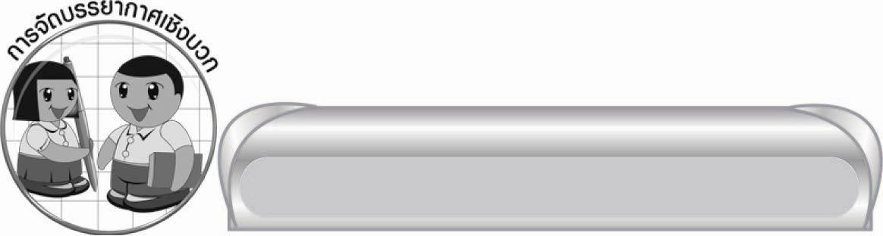
การจัดบรรยากาศเชิงบวก

ให้นักเรียนได้ร่วมแสดงความคิดเห็นร่วมกิจกรรมอย่างอิสระ ครูเป็นผู้แนะนำและช่วยเสริม
แรงบวกต่าง ๆ เพื่อให้นักเรียนเกิดความมั่นใจ และมีความกระตือรือร้นสนใจเรียนโดยตลอด


สื่อการเรียนรู้

กระดาษเขียนคำตอบ

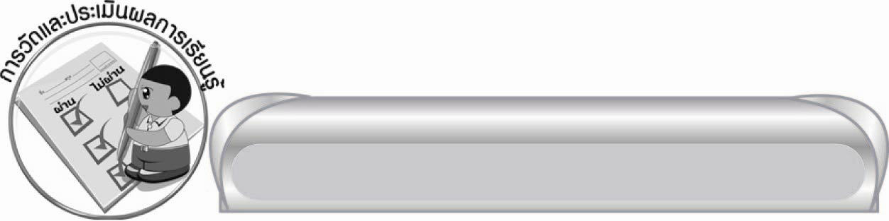
การวัดและประเมินผลการเรียนรู้

๑. วิธีการวัดและประเมินผล
๑) สังเกตพฤติกรรมของนักเรียนในการเข้าร่วมกิจกรรม
๒) สังเกตพฤติกรรมของนักเรียนในการเข้าร่วมกิจกรรมกลุ่ม
๒. เครื่องมือ
๑) แบบสังเกตพฤติกรรมการเข้าร่วมกิจกรรม
๒) แบบสังเกตพฤติกรรมการเข้าร่วมกิจกรรมกลุ่ม
๓. เกณฑ์การประเมิน
๑) การประเมินพฤติกรรมการเข้าร่วมกิจกรรม
ผ่านตั้งแต่ ๒ รายการ ถือว่า ผ่าน
ผ่าน ๑ รายการ ถือว่า ไม่ผ่าน
๒) การประเมินพฤติกรรมการเข้าร่วมกิจกรรมกลุ่ม
คะแนน ๙ - ๑๐ ระดับ ดีมาก
คะแนน ๗ - ๘ ระดับ ดี
คะแนน ๕ - ๖ ระดับ พอใช้
คะแนน ๐ - ๔ ระดับ ควรปรับปรุง

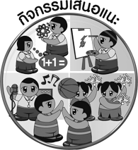

กิจกรรมเสนอแนะ

ให้นักเรียนรวบรวมคำที่เขียนไม่ถูกต้องจากหนังสือการ์ตูนแล้วตรวจสอบการเขียนที่ถูกต้องจากพจนานุกรม

ความรู้เพิ่มเติมสำหรับครู

การเรียงลำดับคำที่เป็นนามย่อย เช่น ตะนอย ช่อน คา ไม่ได้เรียงรวมกับตัวสามานยนาม
อย่างที่ใช้พูดเป็น มดตะนอย ปลาช่อน หญ้าคา แต่ได้เรียงสามานยนาม มด ปลา หญ้า ไว้แห่งหนึ่งตามตัวอักษร และเรียงนามย่อย ตะนอย ช่อน คา ไว้ต่างหากตามตัวอักษรนั้น ๆ เว้นแต่คำที่แยกออกไม่ได้ เพราะเป็นชื่อของสิ่งใดสิ่งหนึ่งทั้งคำ เช่น แมลงภู่ ซึ่งเป็นชื่อของหอย หรือปลาบางชนิด จะเรียงรวมไว้ด้วยกัน คือ อักษร ม หรือ ปลากริม ซึ่งเป็นชื่อขนม ไม่ใช่ปลา จะเรียงรวมไว้ด้วยกันที่อักษร ป ถึงกระนั้นก็มีคำบางคำที่ไม่อาจเรียงตามหลักนี้ได้ ฉะนั้นคำในทำนองนี้เมื่อค้นไม่พบในที่ที่เป็นนามย่อย ก็ให้ค้นต่อไปในที่ที่เป็นสามานยนาม เช่นคำ น้ำตาลกรวด เมื่อค้นที่ กรวด ไม่พบ ก็ให้ไปค้นที่คำ น้ำตาล


ข้อเสนอแนะของผู้บริหารสถานศึกษา
______________________________________________________________________________
______________________________________________________________________________
______________________________________________________________________________
______________________________________________________________________________
______________________________________________________________________________
______________________________________________________________________________
______________________________________________________________________________
______________________________________________________________________________
______________________________________________________________________________
______________________________________________________________________________
______________________________________________________________________________
______________________________________________________________________________
______________________________________________________________________________
______________________________________________________________________________
______________________________________________________________________________
______________________________________________________________________________
______________________________________________________________________________
______________________________________________________________________________
______________________________________________________________________________
______________________________________________________________________________
______________________________________________________________________________
______________________________________________________________________________
______________________________________________________________________________
______________________________________________________________________________

ลงชื่อ_________________________ (ผู้บริหารสถานศึกษา)
(_________________________)
________/________/_______

บันทึกหลังการสอน

ผลการจัดการเรียนการสอน

______________________________________________________________________________
______________________________________________________________________________
______________________________________________________________________________
______________________________________________________________________________
______________________________________________________________________________
______________________________________________________________________________

ปัญหา / อุปสรรค

______________________________________________________________________________
______________________________________________________________________________
______________________________________________________________________________
______________________________________________________________________________
______________________________________________________________________________
______________________________________________________________________________

แนวทางแก้ไข

______________________________________________________________________________
______________________________________________________________________________
______________________________________________________________________________
______________________________________________________________________________
______________________________________________________________________________
______________________________________________________________________________

ลงชื่อ____________________________ (ผู้บันทึก)
(_________________________)
________/________/_______

